Національний технічний університет України

«Київський політехнічний інститут імені Ігоря Сікорського»

Факультет інформатики та обчислювальної техніки

Кафедра обчислювальної техніки

Програмування мобільних систем

Лабораторна робота №3

Виконав:

студент групи ІО-81

Литвиненко Р.В.

Номер залікової книжки № 8116

Перевірив:

Шульга М.В.

Київ 2021 р.

**Завдання:**

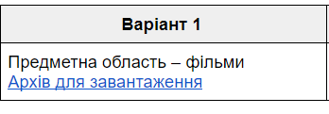

**Результат роботи:**

